**Отчёт**

о проведении Недели русского языка и литературы

в МБОУ школа № 12 г. Феодосии Республике Крым

В соответствии с планом работы методического объединения учителей филологического цикла на 2024/2025 учебный год с целью повышения уровня профессионального мастерства педагогических кадров, включения их в творческий педагогический поиск в период с 10.02.2024 г. по 14.02.2025 г. проводилась Неделя функциональной грамотности филологического направления.

Цели:

- создание психологических условий, способствующих развитию творческой одаренности посредством личностного развития и самопознания детей, эмоционального самовыражения;  
- развивать интерес к изучению русского языка и литературы как предметов школьного курса;  
- способствовать воспитанию бережного отношения к родному языку и литературе;

- повышение мотивации учащихся на уроках русского языка и литературы.

Для успешной реализации поставленных целей и задач был разработан и утвержден график проведения мероприятий Недели.

11.02.2025 г. в 5-А и 5-Б классах прошла игра «Знатоки русского языка» (учитель Милько Ю. Н.)*.* Учащиеся разделились на две команды. Первое место заняла команда «Экипаж русского языка» во главе с Черняковым Ильей. Второе место заняла команда «Русские друзья» во главе с Коваль Софией.

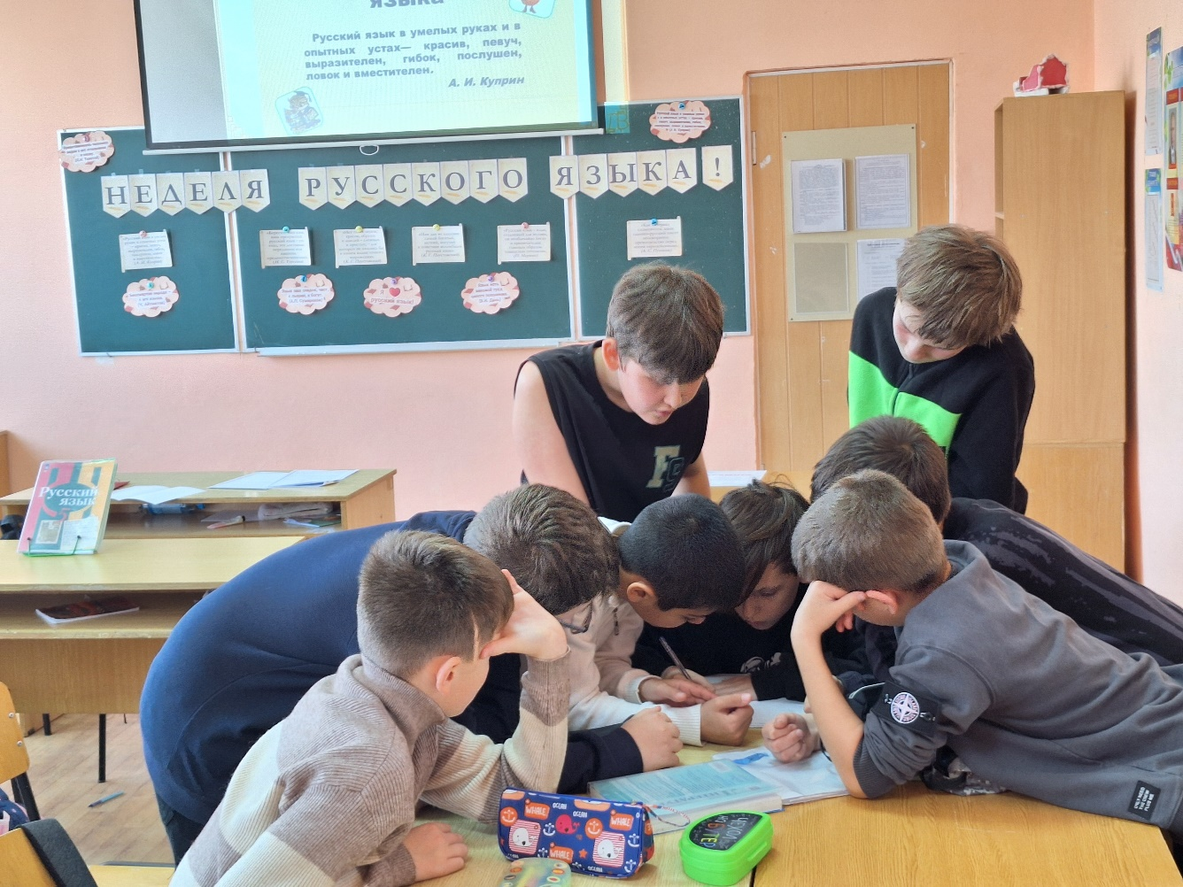 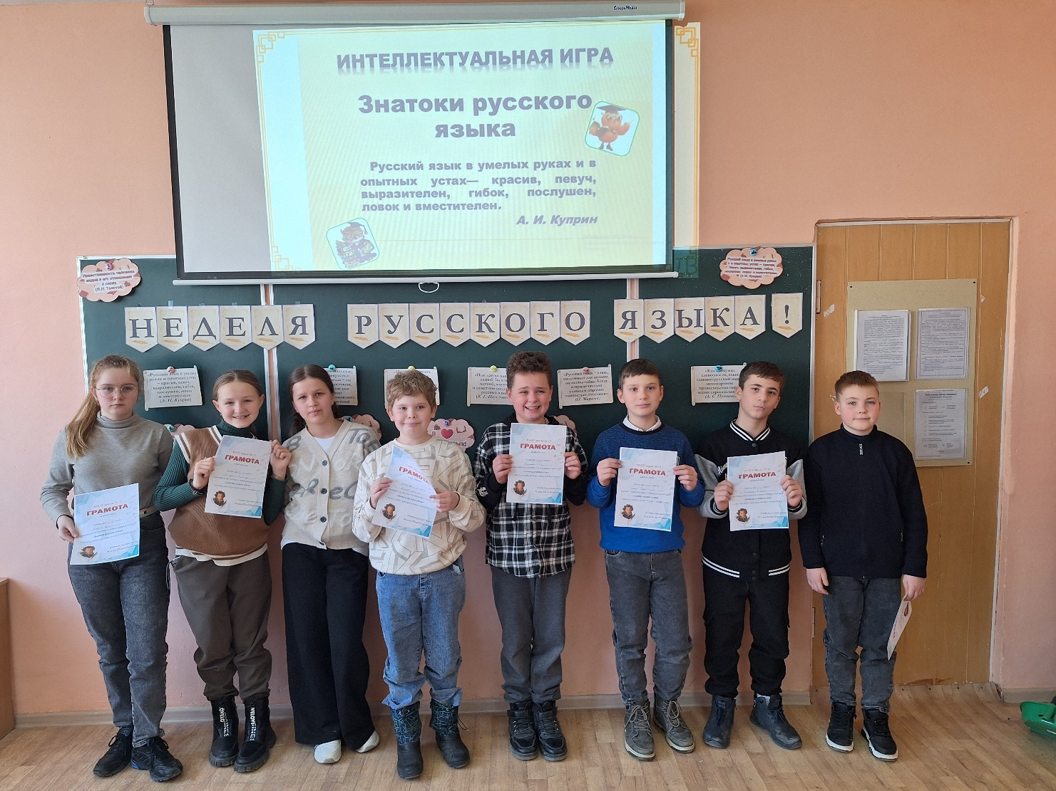

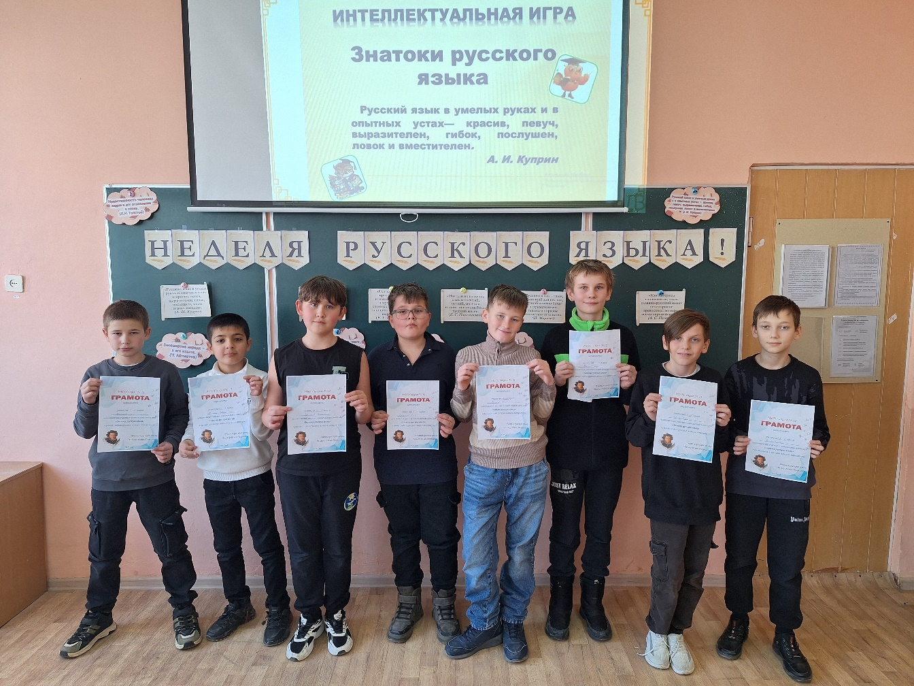

Для подсчетов и оценивания результатов проведенной игры было выбрано жюри. Во время турнира царила атмосфера соперничества и здорового азарта, а учащиеся убедились в том, что заниматься русским языком совсем не скучно, а увлекательно и интересно. Все победители и участники получили заслуженные грамоты и сладкие призы.

В холле третьего этажа была организована выставка детских рисунков к литературным произведениям «По страницам любимых книг…». Такого рода выставки повышают самооценку и уверенность в себе. Публичная демонстрация работ вызывает у детей чувство гордости. В течение недели на переменах ребята с интересом рассматривали свои работы и рисунки товарищей.

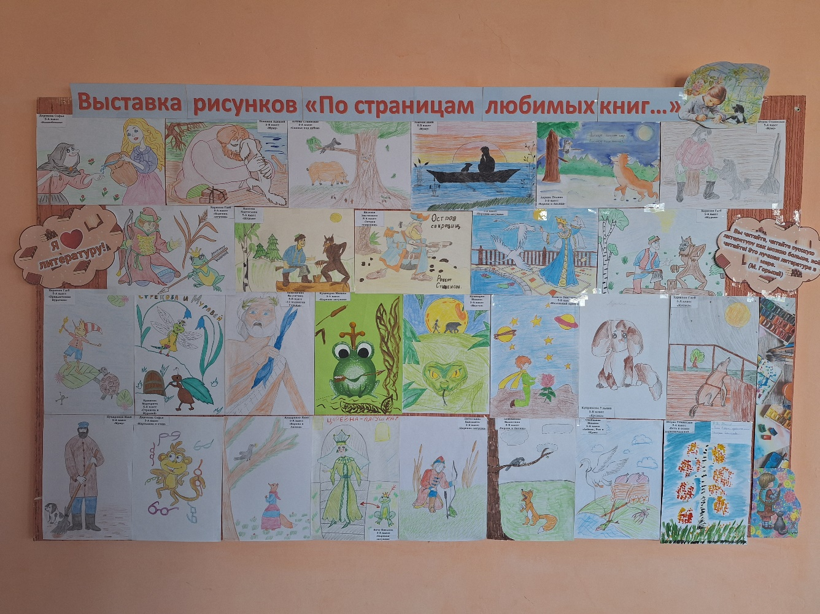 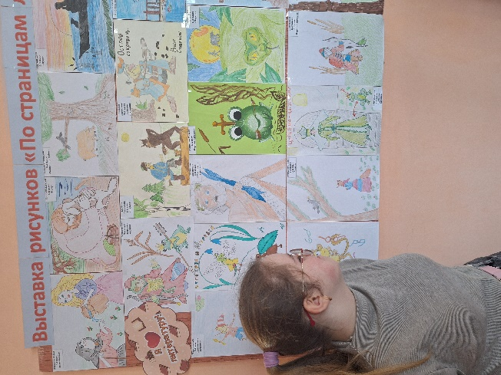

В четверг 13.02.2025 г. учащиеся 5-А класса сыграли в настольную игру по русскому языку «Ихний Ихниевич». Это уникальная настольная игра, которая помогает понять и запомнить самые важные термины из курса русского языка с 1 по 6 классы. Ведь играть намного интереснее, чем читать очередной параграф! Задача игроков заключалась в том, чтобы подобрать и объяснить как можно больше признаков, соответствующих выложенной карте с фразой. Победил самый проворный и сообразительный игрок, первым набравший наибольшее количество очков – Штука Станислав (5-А класс). Во втором раунде победителем стал Мозалев Иван (5-А класс).

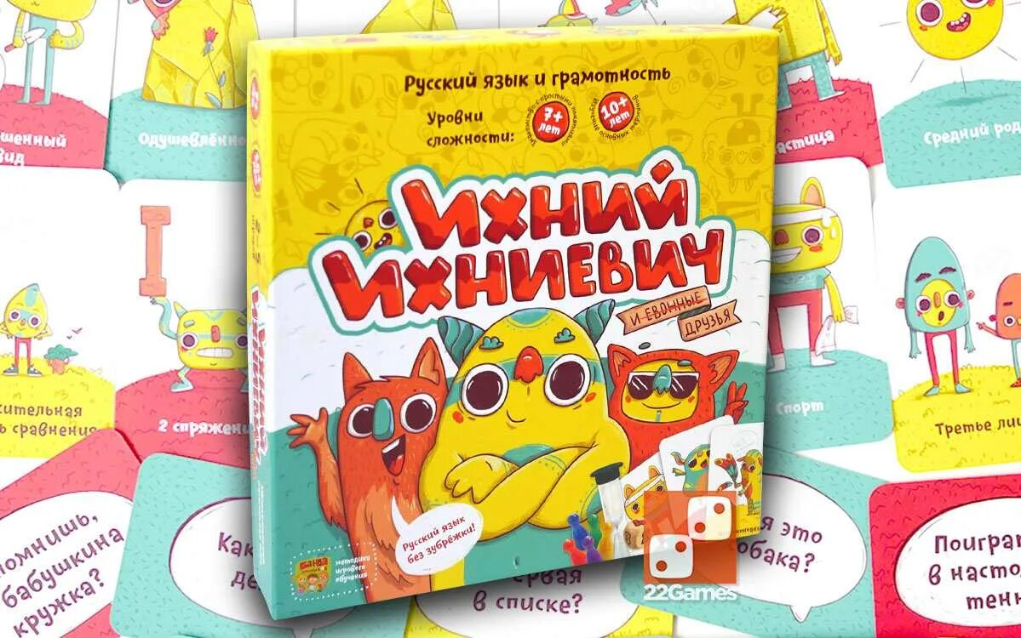

В рамках проведения «Недели русского языка и литературы» учителем Кирилиной Е. А. 10 февраля 2025г. было проведено внеклассное мероприятие «День памяти А. С. Пушкина» в 6-б классе. Учащиеся Волкова Варвара и Филенко София были назначены ведущими и провели данное памятное мероприятие. Также в прочтении стихотворений великого поэта участвовали Кирилина Анна, Побережнюк Никита, Половинский Дмитрий.

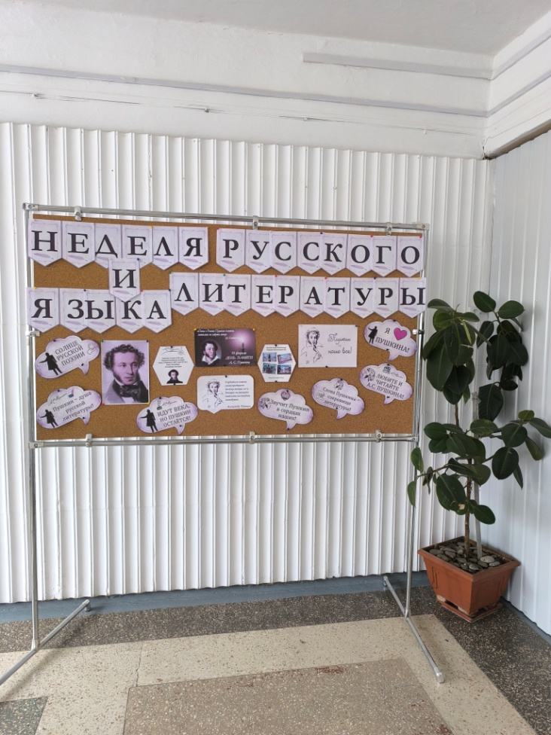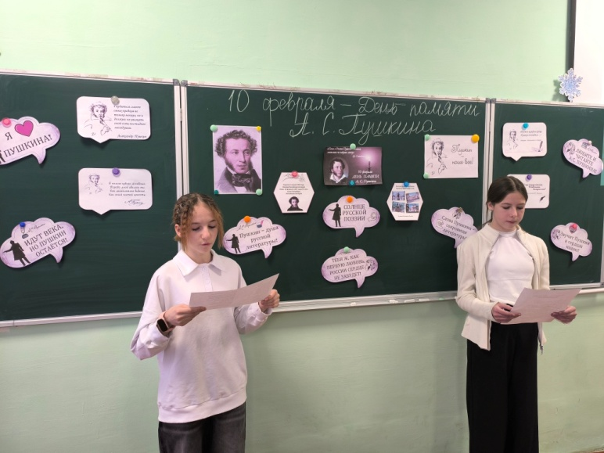

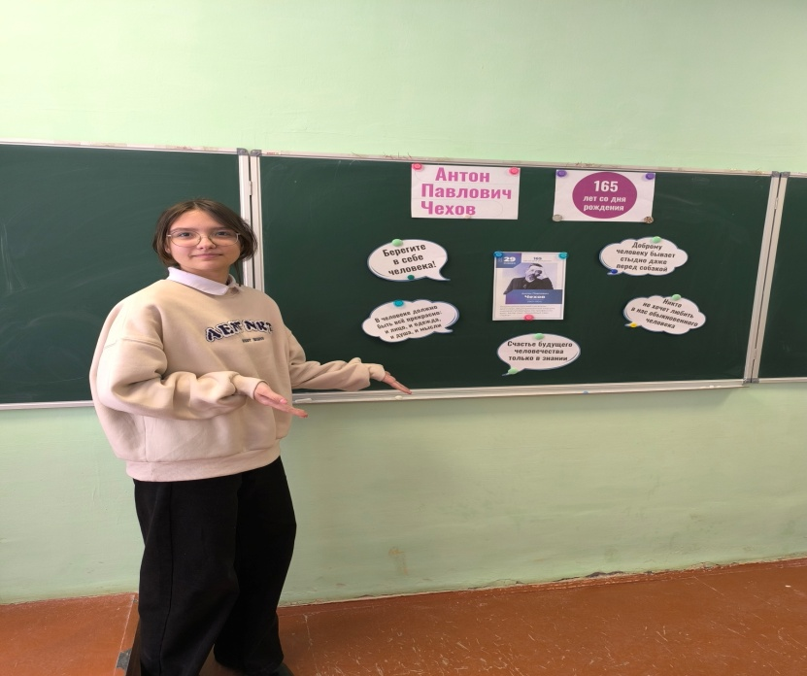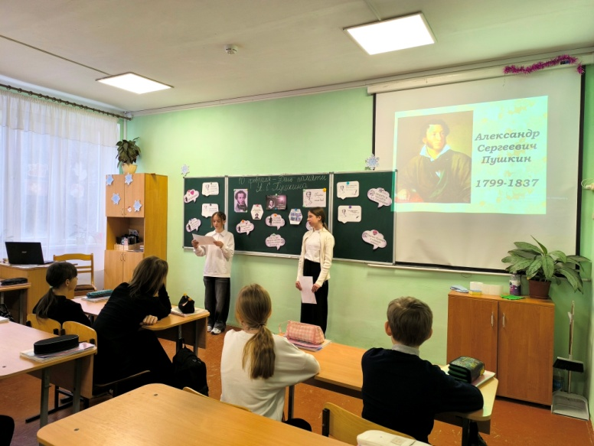

11 февраля 2025 г. в 7-а и 7-б классах были проведены уроки литературы на тему «А.П.Чехов: 165 лет со дня рождения знатока русской души». В ходе урока была использована мультимедийная презентация о биографии писателя и интересных фактах из его жизни. Учащиеся подготовили пересказ выдающихся произведений А. П. Чехова. Особенно выделились в творческом подходе в подготовке к уроку Подеренко Кирилл, Карпечина Камилла, Боженко Диана, Чендей Богдан, Савопуло Феодосий.

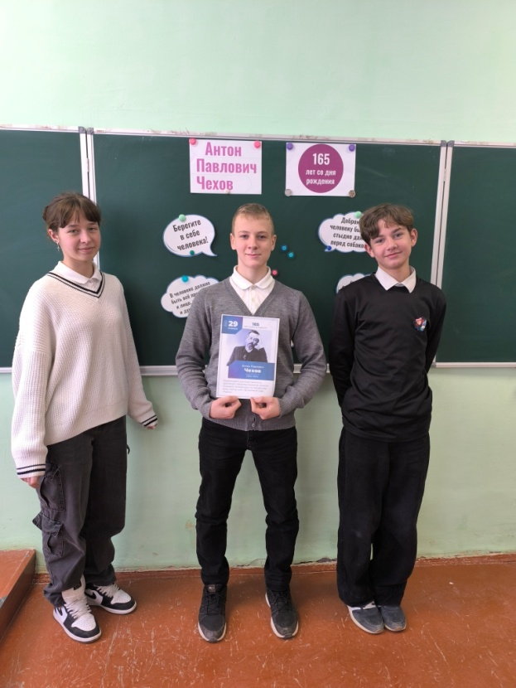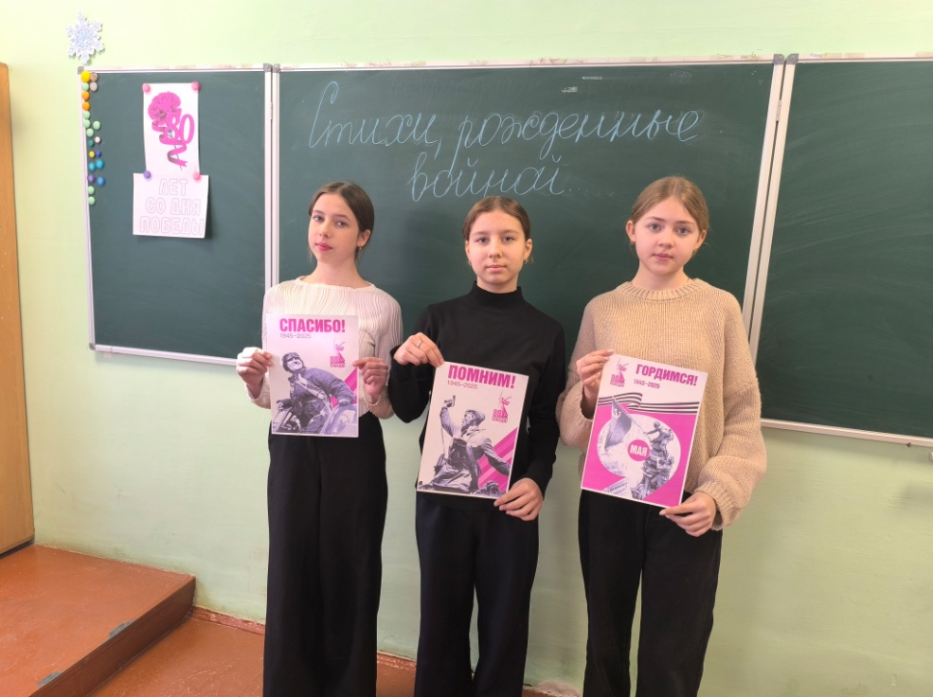

14 февраля 2025 г. в преддверии Дня защитника Отечества в 6-б классе был проведен урок литературы на тему «Стихи, рождённые войной», посвящённый борьбе русского народа с фашизмом.  Данный урок перенес детей в годы Великой Отечественной войны; помог вспомнить славных поэтов Великой Отечественной войны, выстоявших, победивших, вселявших надежду в народ, подаривших миру жизнь и счастье; помог понять и увидеть, какой след оставила война в каждой семье; выявить особенности поэзии периода Великой Отечественной войны и ее роль в грозные годы. В ходе урока была использована мультимедийная презентация, подготовленная учениками, выставка рисунков и стихотворения о Великой Отечественной войне. На уроке ребята познакомились со стихами советских поэтов, прославляющих героизм, патриотизм, самоотверженность .

Учитель Дронова Ж.В.в 6-А провела Урок-путешествие в страну русского языка. Класс был разделён на 3 команды. Учащиеся совершили увлекательное путешествие по станциям: Фонетика, Словообразование, Лексика, Фразеология. Самыми активными были учащиеся команды «Умники»: Харченко Лиза и Кузичкин Артём. Наибольшее количество очков набрала команда «Бобры».

В 8-х классах этим учителем было проведено мероприятие по литературе «Умнее всех». Учащиеся подготовили красочные плакаты. Классы разделились на 2 команды. Игра проходила в 2 тура. В 1-м туре ученики показали свои знания по русской и зарубежной литературе, а во 2-м – по теории литературы и умения определять средства художественной выразительности. Победили команды: 8-А – «Листики», 8-Б – «Барбосы».

Учитель Крючков А.Л. провёл в 9-А классе турнир по русскому языку «Счастливый случай». Класс был разделён на 2 команды, выбраны названия, определены капитаны. Ведущими и жюри были учащиеся 10 класса. Ученики показали свои знания грамматики и лексики. Особенно интересно был организован гейм по работе с фразеологизмами. Глубокие знания и смекалку проявили Мозалева Мария, Бандурина Маргарита и Лепёхина Дарья.

Ученики 9-Б класса посмотрели авторскую презентацию «Отечество нам Царское село…», в которой были представлены судьбы всех лицеистов первого выпуска - друзей и соратников нашего великого поэта А.С. Пушкина. Это позволило им лучше понять ту эпоху и личность поэта. Кроме этого девятиклассники «пробежали» интеллектуальный марафон по страницам бессмертного романа «Евгений Онегин». Наилучших результатов достигли Гудзь Анастасия и Делижанова Софья.

Десятиклассники с увлечением соревновались в ходе викторины «Мисс литература».

Задания были по всем жанрам и периодам развития литературы, начиная с фольклора и заканчивая произведениями «золотого века» русской литературы. Особый интерес вызвали задания, когда по предметам, принадлежащим тем или иным литературным героям требовалось определить их имя, а также название произведения и его автора. Победу удалось одержать Гуржий Ирине, Демо Софье и Стрелец Веронике.

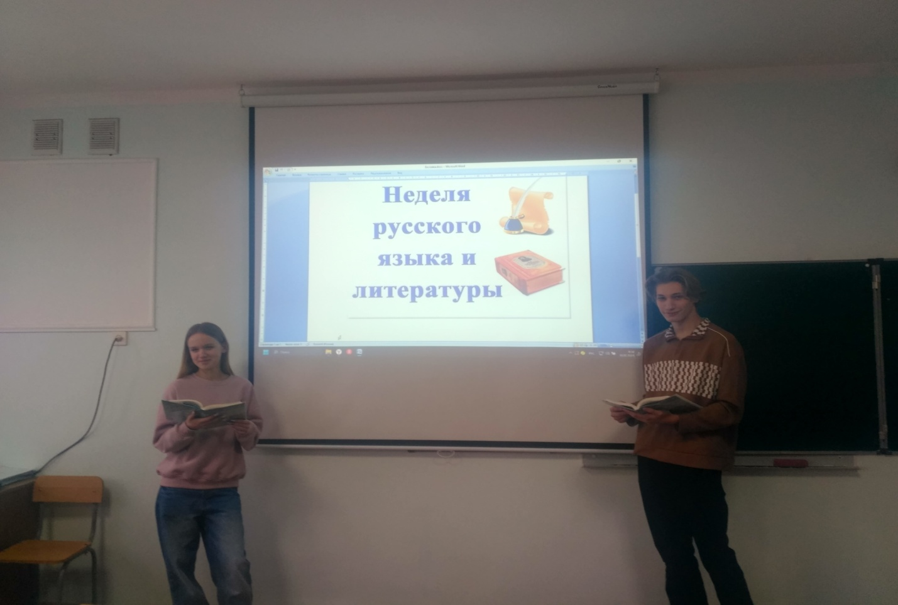 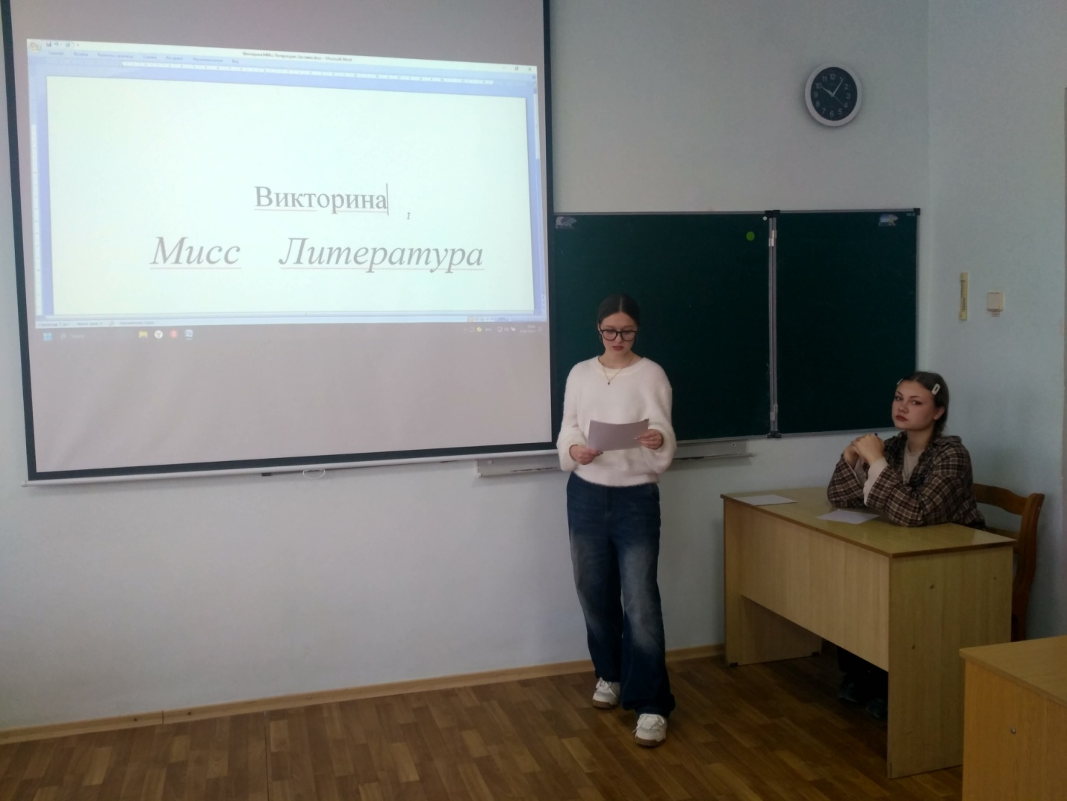

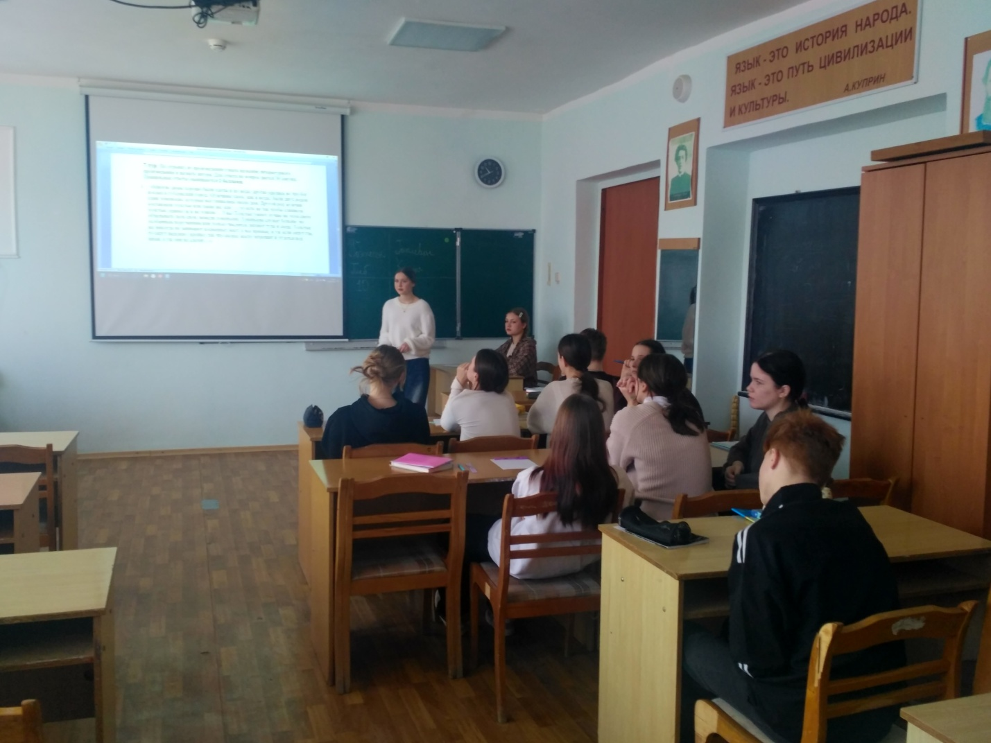

В последний день проведения Недели были подведены итоги, отмечены успехи учащихся по классам, награждены победители.

Руководитель МО __________/А.Л. Крючков/